COMUNICATO STAMPA | NEW CLIENT 2025 | VAL DI NON (TRENTINO)

Val di Non
Nel cuore verde del Trentino, la Val di Non svela la sua anima più profonda.
Un invito a un'esperienza immersiva, a piaceri che scandiscono il ritmo di ogni stagione.
Il soggiorno qui si fa racconto intimo,
un mosaico di scoperte tessuto fra sentieri nascosti e incontri genuini.
Incorniciata dall'eco dei castelli e dai riflessi dei laghi, ogni stagione è una prima assoluta, un'avventura da vivere in movimento lungo sentieri e vie d'acqua, e da gustare nei sapori di una terra generosa. È qui che l'eleganza discreta della valle si rivela, in un'accoglienza che sposa l'autenticità a una cura impeccabile. Più che una meta, è un rifugio dell'anima.
Un luogo dove la bellezza non grida ma sussurra, e la quiete si imprime nel cuore.
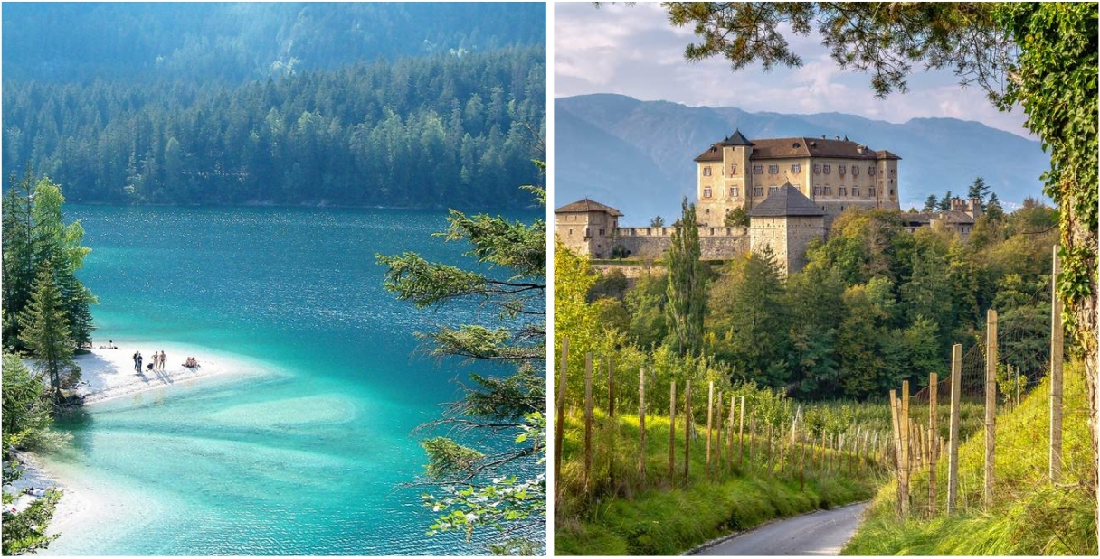
Antichi borghi da cartolina, manieri fiabeschi, sentieri sospesi nel verde, laghi dalle acque talmente cristalline da sembrare dipinti, che già nel 1800 avevano conquistato l'imperatore d'Austria Francesco Giuseppe e la sua leggendaria moglie, la principessa Sissi, che sceglievano questa zona per i loro soggiorni oltralpe. La Val di Non si svela come la base perfetta per una vacanza sorprendente e rigenerante in ogni periodo dell'anno, un territorio che trasforma i suoi colori e le sue promesse con il mutare delle stagioni. Un invito a scoprire con lentezza le sue innumerevoli esperienze autentiche e sostenibili: dallo spettacolo dei meli in fiore in primavera, alle escursioni estive nei canyon e ai green tra le montagne; dai caldi colori del foliage autunnale che accompagnano la raccolta delle mele, fino alla magia silenziosa di una ciaspolata sulla neve, con i castelli a vegliare sul paesaggio imbiancato.
Una destinazione a tutto tondo, dove l'accoglienza è un'arte autentica e il viaggio tra natura, cultura e gusto non si ferma mai.
Nel cuore del Trentino, al riparo dai circuiti più battuti, si svela un gioiello di rara bellezza: la Val di Non. Un luogo dove l'aria è intrisa del profumo sublime delle mele e della freschezza alpina portata dalla brezza delle Dolomiti; dove laghi cristallini sono specchi di cime imponenti e antichi castelli sussurrano ancora storie di nobili e cavalieri. Vero anfiteatro di meraviglie, la Val di Non, circondata e custodita dalle maestose Dolomiti di Brenta, dalle verdissime Maddalene e dalla dorsale del Roen, è una perla rara pronta a sorprendere famiglie, sportivi e amanti della natura con un mix unico di bellezza, avventura e sapori. Qui i boschi raccontano storie antiche e ogni sentiero conduce a meraviglie nascoste, tutte da scoprire. Già nell’Ottocento la Val di Non aveva stregato i cuori più nobili d’Europa: l’imperatore d’Austria Francesco Giuseppe e la sua celebre consorte, l’affascinante principessa Sissi, sceglievano proprio questa valle per i loro soggiorni oltralpe. Attratti dalla bellezza selvaggia del paesaggio, dall’aria pura e dalla quiete elegante delle montagne trentine, trovarono qui un rifugio ideale, lontano dai fasti e dalle pressioni di corte. Ancora oggi, camminando tra i boschi e gli antichi masi, sembra di percepire il fascino discreto e la dolce tranquillità che incantò l’imperatrice più amata della storia asburgica. Questo angolo di Trentino, genuino e impregnato di tradizioni vive, a cui si aggiunge una passione innata per l’accoglienza e l’ospitalità autentica, oggi più che mai si rivela la meta ideale per una vacanza estiva rigenerante e ricca di sorprese, tra laghi che riflettono il cielo, castelli incantati e una natura rigogliosa.

Paradiso naturale per grandi e piccini
La Val di Non è un mosaico di paesaggi che sembrano usciti da una cartolina e ognuno dei suoi numerosi laghi rappresenta un invito a rallentare, respirare l’aria cristallina e lasciarsi incantare dalla natura ancora incontaminata. Per esempio, il Lago di Tovel, un gioiello naturale a 1.178 m in cui si specchiano le Dolomiti di Brenta, famoso perché fino alla meta degli anni Sessanta si colorava di un rosso vividissimo per la fioritura di un’alga particolare nelle sue acque, le cui tonalità dall'azzurro al verde, oggi, regalano a questa fantastico specchio d'acqua il soprannome di “Caraibi del Trentino”.
La passeggiata ad anello di circa 3 km intorno al lago, che è raggiungibile grazie un sistema di mobilità alternativa, è suggestiva in ogni stagione e perfetta anche per le famiglie, che possono percorrerla senza impegno e per buona parte anche con il passeggino. Non da meno sono il Lago di Tret, o di Santa Maria, raggiungibile con facili sentieri immersi nei boschi, e i laghetti di Ruffrè, un regno di rane e pesci dove grandi e piccini possono rilassarsi sulle spiaggette di sassi. Per chi cerca relax senza fatica, i laghetti di Coredo e Tavon sono l’ideale, perché ci si arriva in auto o con una breve camminata lungo il “Viale dei Sogni”.

Castelli da fiaba, arte e cultura
Chi desidera immergersi in un'atmosfera fiabesca non può perdersi una visita a uno dei manieri della valle, come il Castel Thun, situato in posizione panoramica in cima a una collina, a 600 metri di altitudine, tra i vigneti. Qui, tra le stanze affrescate dall'atmosfera magica e i sotterranei da film, i visitatori possono lasciarsi andare a un viaggio indietro nel tempo e nella storia. O Castel Belasi, che dopo un lungo restauro affianca gli affreschi del XV secolo a mostre di arte contemporanea.
Un altro imperdibile maniero millenario è il Castel Valer, abitato da 26 generazioni dalla stessa famiglia e fino a pochi anni fa dal conte Ulrico Spaur, con la sua torre ottagonale unica, dove i bambini saranno impegnati in un'appassionante “caccia all’indizio” per scoprire i segreti delle famiglie nobiliari che vivevano nella zona. Imperdibile la cappella di San Valerio, con i preziosi dipinti dei fratelli Giovanni e Battista Baschenis, famiglia di artisti che dal ‘400 al ‘600 affrescò chiese di tutto il Trentino. Castel Nanno, più simile a una dimora nobiliare che a un maniero, si visita da aprile a settembre in date precise: nel suo giardino vengono organizzati simpatici picnic, previa prenotazione è possibile usufruire di coperta e cestino ricco di vivande.

Laghi e canyon da esplorare per piccoli e grandi viaggiatori
Un'esperienza indimenticabile per grandi e piccini che cercano emozioni forti è anche l'itinerario che si snoda lungo il Canyon Rio Sass, uno spettacolare labirinto scavato nella natura, visitabile dalla primavera all'autunno con le guide attraverso una serie di passerelle sospese, con passaggi fino a 90 metri dal suolo, e scalette in ferro ancorate alla roccia. Tra cascate, stalagmiti e fossili millenari, i partecipanti a questa straordinaria avventura si sentiranno come moderni Indiana Jones, immersi in un mondo profondo scolpito dallo scorrere del tempo. Adatte a tutta la famiglia sono anche le escursioni nel Parco Fluviale Novella, circondati da meleti, boschi e spettacolari canyon. In un percorso avvincente, sarà possibile camminare sospesi a mezz’aria su passerelle metalliche, risalire il torrente Novella su un kajak o fare canyoning tra gole mozzafiato.
Merita una menzione anche l’area del parco Le Plaze di Dermulo, sulle sponde del Lago di Santa Giustina: offre un intrattenimento a 360 gradi che accontenta le esigenze di tutti. Recentemente riqualificata con un’area verde ombreggiata, presenta una zona attrezzata con sdraio, un eco-bar bistrot e un ampio parcheggio. E se questa parte del lago è facile da raggiungere, una delle cose più belle e segrete di Santa Giustina sono gli spettacolari canyon in cui si insinua, tingendo di un acceso verde smeraldo le loro strette gole che possono essere esplorate a bordo di un kayak o di un SUP. Una delle particolarità della Val di Non è proprio questa: i canyon sono visitabili da due prospettive diverse ovvero dalle passerelle in orizzontale e dai kayak in verticale, guardando in alto.

Arte e natura, in Val di Non la simbiosi è perfetta
Dalla scorsa primavera proprio alle Plaze si può ammirare un nuovo "animale fantastico" che abita le rive di Santa Giustina: è il Radicosauro, creato dal famoso artista del legno Marco Martello, in arte Martalar. Misura oltre 7 m di lunghezza e 5 di altezza ed è la sua ottava scultura in Trentino: è stata posizionata nel cuore del parco, in una zona particolare, che in alcuni momenti dell’anno potrebbe portare l’opera ad essere parzialmente sommersa dalle acque del lago. In Val di Non, del resto, la natura non è solo una cornice ma si fa tela viva per l’arte. Come nel caso di Predaia Arte Natura, un percorso ad anello accessibile a tutti, che fonde arte e paesaggio in un abbraccio armonioso e profondo. Il cammino si apre nei pressi del Parco “Alla Torre”, poco sopra l’abitato di Coredo nel comune di Predaia, in località “Dossi”, un’area boschiva che interseca tanti piccoli sentieri tutti da scoprire. Il percorso, dolce e senza grandi dislivelli, è accessibile a famiglie, bambini, escursionisti curiosi e anche a persone con mobilità ridotta.
Un altro luogo dove la natura diventa un museo a cielo aperto è il Parco Arte Pineta di Cavareno, un percorso semplice immerso nel bosco, pensato per chi desidera camminare a passo lento e lasciarsi incuriosire da installazioni e sculture. Lungo il sentiero, un anello di circa 1,2 km, si incontrano sette opere permanenti realizzate con materiali semplici, spesso di recupero, e non mancano spazi attrezzati per soste e picnic. Segnaliamo, infine, il suggestivo Santuario di San Romedio, un eremo scavato nella roccia visitato ogni anno da più di 200.000 pellegrini, raggiungibile attraverso un emozionante sentiero. È legato alla figura di Romedio, santo ed eremita che riuscì ad addomesticare un orso.

Sport per ogni gusto
La Val di Non è anche una meta perfetta per gli sportivi di tutte le età, soprattutto nella stagione estiva. I più “tranquilli” potranno passeggiare tra i deliziosi borghi dal fascino eterno, come Cles, con il suo castello affacciato sul lago. Gli amanti delle camminate in quota hanno a disposizione un vero paradiso, tra sentieri e percorsi adatta a ogni “passo”. Anche per gli appassionati di bici le proposte sono tante: per esempio, possono “perdersi” tra i sentieri di montagna o divertirsi sui 25 km della pista ciclopedonale dell’Alta Val di Non, che si sviluppa lungo un percorso ad anello di media intensità che collega tra loro svariati comuni e si snoda con un dislivello di 450 metri su strade asfaltate e sterrate, per ciclisti di tutti i livelli. E anche gli amanti del green rimarranno entusiasti: il Dolomiti Golf Club, a 18 buche, è infatti considerato uno dei più suggestivi in tutto l’arco alpino.

Sua Maestà la mela
Naturalmente, la vera regina della Val di Non è la mela: negli oltre 6.500 ettari di meleti che rendono unici e inconfondibili i paesaggi di questa zona, ogni anno se ne raccolgono, rigorosamente a mano, circa 1,6 miliardi, che vengono esportate in ogni angolo del mondo e apprezzate per il gusto unico. Un prodotto così di qualità da meritare la certificazione di Denominazione di Origine Protetta. Come in tutto il Trentino, anche in questa valle l’esperienza gastronomica è degna di nota e sono tantissimi gli agriturismi e le malghe dove riposarsi al termine di una passeggiata e rigenerare il palato con i piatti della tradizione locale: dai canederli trentini, che in questa zona si preparano con la Mortandela, l'insaccato tipico della valle, al delizioso Tortel di Patate, preparato con i tuberi a pasta bianca coltivati rigorosamente in Val di Non, per finire con una fetta di torta di ciliegie o di strudel di mele, meglio se realizzato con la dolcissima varietà di mele Renetta Canada.

Pomaria 2025: appuntamento l’11 e il 12 ottobre a Denno
E a proposito di mele, in Val di Non è tutto pronto per la diciannovesima edizione di Pomaria, la famosa festa della raccolta, che celebra la mela D.O.P. della Val di Non, che andrà in scena l’11 e il 12 ottobre a Denno, incantevole borgo posizionato sulla riva destra del fiume Noce, con un suggestivo centro storico con edifici risalenti al XVI secolo. La kermesse, una delle manifestazioni frutticole più rinomate d’Italia, rappresenta un appuntamento imperdibile per chi desidera immergersi nella cultura delle tradizioni locali. A Pomaria, come da tradizione, non mancheranno i produttori locali, soci della Strada delle Mele e delle altre Strade dei Sapori del Trentino, da sempre il cuore pulsante della manifestazione con le proprie esposizioni, con tanti prodotti del territorio da gustare e da acquistare. Tra le novità dell’edizione 2025 c’è sicuramente la Via dell’Arte, con diversi artisti che apriranno le porte dei loro atelier lungo Via Roma, e il Laboratorio “Gnocchi di patate crude”, per imparare a preparare gli gnocchi smalzadi, celebre piatto della regione. È prevista inoltre la presentazione del libro profumato “La mela non cade mai lontano dall’albero” di Bianca Cruciani, presso la Biblioteca di Denno, dove ci saranno altre letture di albi illustrati a tema autunno dedicati ai più piccoli. Ma sono tante le attività di Pomaria pensate proprio per i bambini, tra queste il ritorno del Circo Bolla di Sapone con il simpatico “Baracca Karaoke”.

Azienda per il Turismo Val di Non
Tel: 0463 830133 | e-mail: info@visitvaldinon.it
Internet: https://www.visitvaldinon.it/it

IMMAGINI IN ALTA RISOLUZIONE

Per la stampa
Raffaelli Consulting - Public Relations
Bolzano | Sirmione | Milano
www.raffaelli-consulting.com

Egon Raffaelli | Tel.: +39 338 43 07 886 | egon@raffaelli-consulting.com
Simona Recanatini | Tel.: + 39 339 23 69 745 | simona@raffaelli-consulting.com
Edoardo Monicelli | Tel.: +39 335 476295 | edoardo@raffaelli-consulting.com

